# 舒城居委举办DIY中国风手工布艺零钱包活动

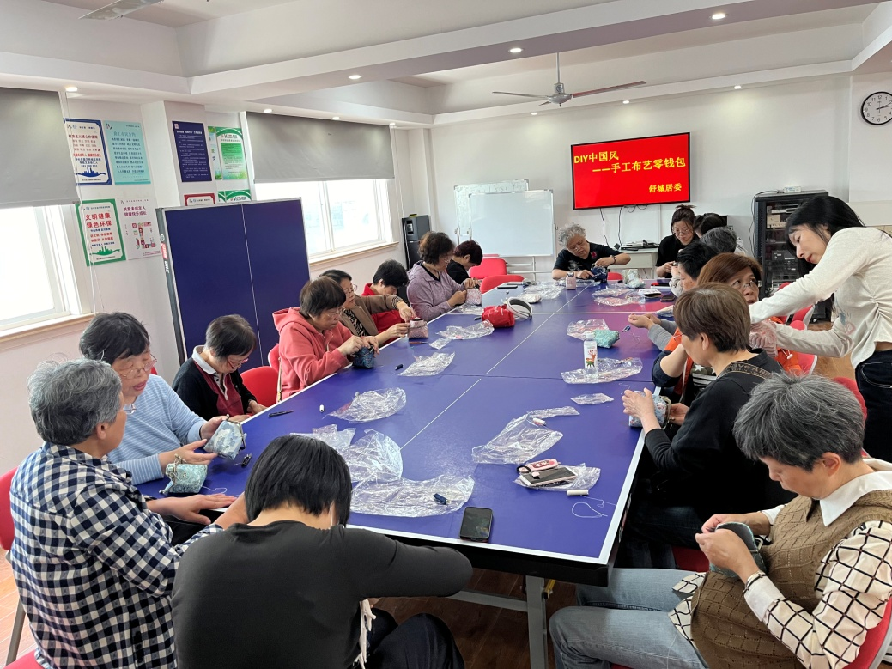为丰富社区居民群众的精神文化生活，陶冶居民情操，营造和谐的社区氛围。舒城居委与凌云街道社区文化中心联合举办了一场DIY 手工制作活动，活动现场五颜六色的布料、针线、扣头等零钱包制作材料整齐地摆放在桌上。活动开始首先由指导老师孙颖颖讲解制作方法，让阿姨们了解基本的制作步骤和技巧。接着，阿姨们跟着老师讲解的步骤，开始一步步尝试裁剪布料，缝合边缘，安装扣头。开始时，阿姨们略显生疏，有的布料尺寸裁剪得略有出入，有的缝合线条不够流畅，宋阿姨笑着说：“看着简单，没想到那么难呀”。大家彼此鼓励、互相帮助、协同解决遇到的难题。随着时间的推移，阿姨们逐渐得心应手。阿姨们甚至在零钱包上绣上了自己钟爱的图案，或加上可爱的小挂饰。

手工零钱包活动在阿姨们的欢声笑语中结束了，大家纷纷展示着手中的作品，共同享受着充满欢笑和喜悦的美好时光，增进了彼此之间的友谊，更感受到了社区的温暖和关爱。未来，将进一步增进邻里之间的互助友爱，共同营造出一个老年人友好社区的祥和氛围。

舒城居委

2024.05.15